Antoine Falkner
Naissance : 1 janvier 1853, Montréal, Québec.
Baptême : 2 janvier 1853, paroisse Saint François d’Assise (Longue Pointe) Montréal.

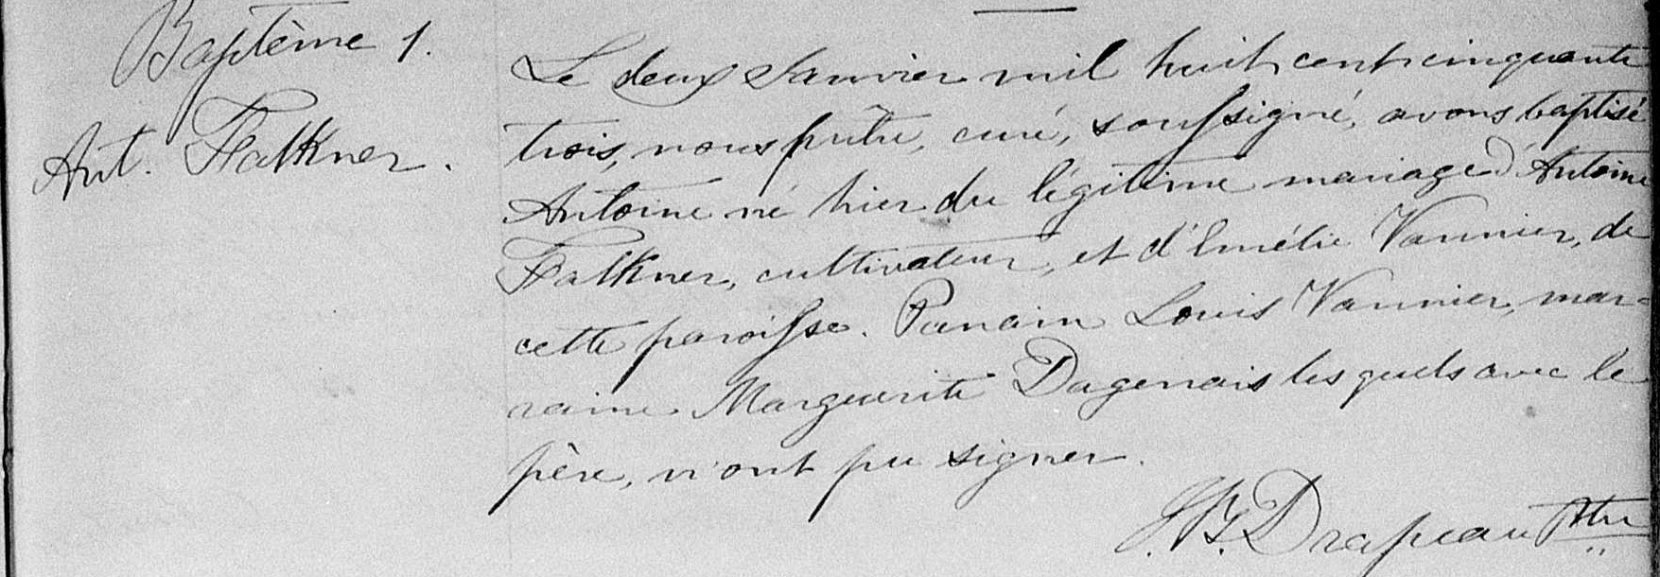

Baptême 1. Le deux Janvier mil huit cent cinquante trois, nous prêtre, curé, soussigné,
avons baptisé Antoine né hier du légitime mariage d’Antoine Falkner, cult-
Ant. Falkner. tivateur, et d’Emélie Vannier, de cette paroisse. Parrain Louis Vannier,
marraine Marguerite Dagenais les quels avec le père, n’ont pu signer.

J.B.Drapeau ptre.

Référence : Family Search.

